Добрый день, уважаемые родители!
Тема нашей недели: «Правила дорожного движения»
Предлагаем Вам вместе с ребенком позаниматься развитием речи
на эту тему.

Подготовил воспитатель: Болдырева Ю. А.

Ход занятия
1. Организационный момент.
Сегодня мы продолжим разговор о правилах дорожного движения, рассмотрим серию картинок «Новая машина» и составим рассказ по ней. Вспомните, какие загадки о правилах дорожного движения вы выучили. Следите за правильным произношением звуков.
Чтоб дорога для тебя
Стала безопасной,
День и ночь горят огни —
Зеленый, желтый, красный.
Что это? (Это светофор. Он помогает перейти дорогу. На нем три огня: зеленый, желтый и красный.)

Шагаешь -- впереди лежит,
Оглянешься — домой бежит.
Что это? (Это дорога. Она бежит и вперед, и назад.)

На дороге — лежит.
Под машиной — бежит.
Пока молод — черный,
Теплый, размягченный.
А как постареет —
Затвердеет, посереет.
Что это? (Это асфальт. Он покрывает дорогу. Сначала он бывает черным, а потом становится серым.)

Веселая работа,
Завидно от души!
Свисти, когда охота,
Да палочкой маши.
О ком эта загадка?
(О регулировщике. Он руководит движением на улице, машет жезлом, подает сигналы свистком.)
Хорошо. Вы сумели и загадать, и отгадать загадки, следили за произношением звуков.
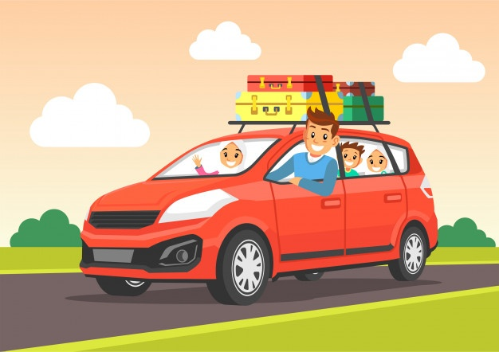
2. Рассматривание картинки «Новая машина» и беседа по ней. .

Дети выполняют задание.
Расскажите о том, что вы видите на первой картинке.
(Стоит ясный солнечный летний день. Семья на машине по дороге едет за город. Новая машина красного цвета. В машине уже сидят девочка и мальчик. На крыше закреплены их чемоданы. Проезжая по дороге, семья увидела кого-то знакомого, и все приветливо им улыбнулись.
Обратите внимание: мальчики сидят на заднем сиденье, как и положено детям. Это обеспечивает безопасность детей.
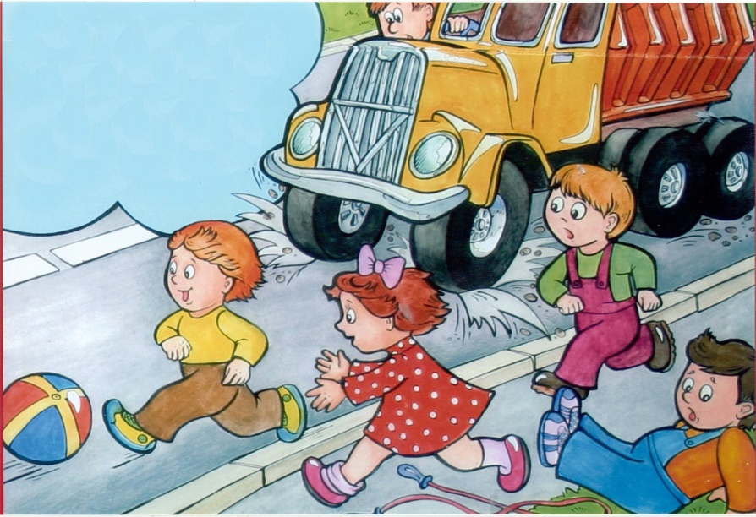
Что вы видите на второй картинке?

(Ребенок рассказывает по картинке.)

Как ты оцениваешь эту ситуацию? Все ли правильно ведут себя на улице?
(Ребенок должен объяснить, почему дети ведут себя не правильно?)
Видите, как важно правильно вести себя на улице, соблюдать правила безопасности.

3. Разгадывание ребуса.
До

Прочитайте слог, с которого начинается ребус. (До.)
Что вы видите дальше? (Рога.) Что получилось? (Дорога.) Правильно. Молодец!

4. Игра с мячом «Семейка слов».
Давайте поиграем в мяч и образуем слова одной семейки к слову дорога. Как можно назвать маленькую дорогу? (Дорожка.) Как можно ласково назвать дорогу? (Дороженька.)
Как называют растение, которое растет рядом с дорогой? (Подорожник.) А как называют движение по дороге? Какое оно? (Дорожное.)
Вы подобрали много слов из одной семейки.

Я думаю, что вы позанимались с удовольствием.

С уважением, воспитатель Юлия Алексеевна Болдырева.

